Tarefa 2.2.- Subredes

PARTE A

- Na rede 199.6.121.0/24, se empregamos unha máscara de /26 para facer subredes, indicar as subredes que se poden facer, as direccións do 1º equipo e último de cada subrede, e de broadcast de cada subrede.

1ºsubrede RESOLTA:
11000111. 0000 0110. 0111 1001. 00 00 0000 Subrede 1
199. 6 121. 0 /26
11000111. 0000 0110. 0111 1001. 00 00 0001 1º equipo
199. 6 121. 1 /26
outros equipos
...
11000111. 0000 0110. 0111 1001. 00 11 1110
199. 6 . 121. 62 /26 ÚLTIMO equipo da subrede1
11000111. 0000 0110. 0111 1001. 00 11 1111
199. 6 . 121. 63 BROADCAST subrede1

2ª subrede

3ª subrede

4ª Subrede

- Facer o mesmo para a rede 212.45.10.0/24, empregando unha máscara /27. Indicar só as 4 primeiras subredes, os seus equipos (primeiro e último) e direccións de rede e broadcast.

- Unha empresa ten unha rede 202.16.11.0/24, e quere organizar as subredes para os distintos departamentos: 17 para a parte comercial, 54 para a parte de fabricación, e 104 para a parte de informática. Indica como farías as subredes, indicando para cada subrede o nome da subrede, o 1º equipo, o último, e a dirección de broadcast.
OLLO: Lembra ordenar as subredes por nº de equipos, desde as subredes con máis equipos ás que teñen menos equipos.

- Unha organización ten unha rede 200.56.33.0/24, e quere organizar as subredes: tanto na sección de ventas como na de compras terá 20-21 equipos, na sección de dirección queren ter 10 equipos, e na de atención ao público 88 equipos. Indica como farías as subredes, indicando para cada subrede o nome da subrede, o 1º equipo, o último, e a dirección de broadcast.
PARTE B

OBXECTIVOS:
- Comprobar que as máquinas dunha mesma subrede se poden ver entre elas (responden aos ping), e de subredes diferentes non.
- Practicar a asignación das configuracións de rede tanto en linux como Windows.

OLLO: Ubuntu2 será unha clonación da máquina virtual Xubuntu, lembra Generar nova dirección MAC no adaptador:

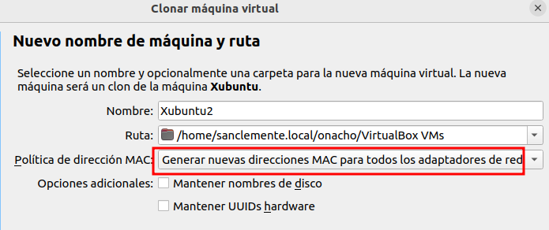

Subredes con Vbox

Rede Interna. Iremos configurando as máquinas virtuais en rede interna, para comprobar que as que están nas mesmas subredes se comunican directamente.
Asigna sempre como porta de enlace (pasarela en Ubuntu), a primeira IP de cada subrede. Iremos asignando IP's das subredes dos exercicios da PARTE A

Exercicio 1 da PARTE A. Rede 199.6.121.0/24.
- Asigna dúas IP's a Ubuntu1 e a Ubuntu2 da primeira subrede, e comproba que se poden facer ping entre elas.
- Asigna IP's da 3ª subrede a W10 e Ubuntu1 e mostra aquí un pantallazo do teu equipo na que se vexa a configuración de cada máquina virtual e como se contestan aos pings.
- Indica se agora W10 e Ubuntu2 se poden facer ping entre elas, pertencendo a redes distintas.

Exercicio 2 da PARTE A. Rede 212.45.10.0/24.
- Asigna dúas IP's a Ubuntu1 e a Ubuntu2 da primeira subrede, e comproba que se poden facer ping entre elas.
- Asigna IP's da 3ª subrede a W10 e Ubuntu1 e mostra aquí un pantallazo do teu equipo na que se vexa a configuración de cada máquina virtual e como se contestan aos pings.

Exercicio 3 da PARTE A. Rede 202.16.11.0/24.
- Asigna dúas IP's a Ubuntu1 e a Ubuntu2 da primeira subrede, e comproba que se poden facer ping entre elas.
- Asigna dúas IP's a W10 e a Ubuntu2 da segunda subrede, e comproba que se poden facer ping entre elas.
- ¿Pódense facer ping agora Ubuntu1 e W10, se pertencen a 2 subredes distintas?
- Asigna dúas IP's a Ubuntu1 e a Ubuntu2 da terceira subrede, e comproba que se poden facer ping entre elas. Mostra aquí un pantallazo do teu equipo na que se vexa a configuración de cada máquina virtual e como se contestan aos pings.

Exercicio 4 da PARTE A. Rede 200.56.33.0/24.
- Asigna IP's da 1ª subrede a Ubuntu1 e Ubuntu2 e mostra aquí un pantallazo do teu equipo na que se vexa a configuración de cada máquina virtual e como se contestan aos pings.
- Asigna IP's da 2ª subrede a W10 e Ubuntu2 comproba que se contestan aos pings.
- ¿Pódense facer ping agora Ubuntu1 e W10, se pertencen a 2 subredes distintas?
- Asigna IP's da 3ª subrede a W10 e Ubuntu2 e mostra aquí un pantallazo do teu equipo na que se vexa a configuración de cada máquina virtual e como se contestan aos pings.

